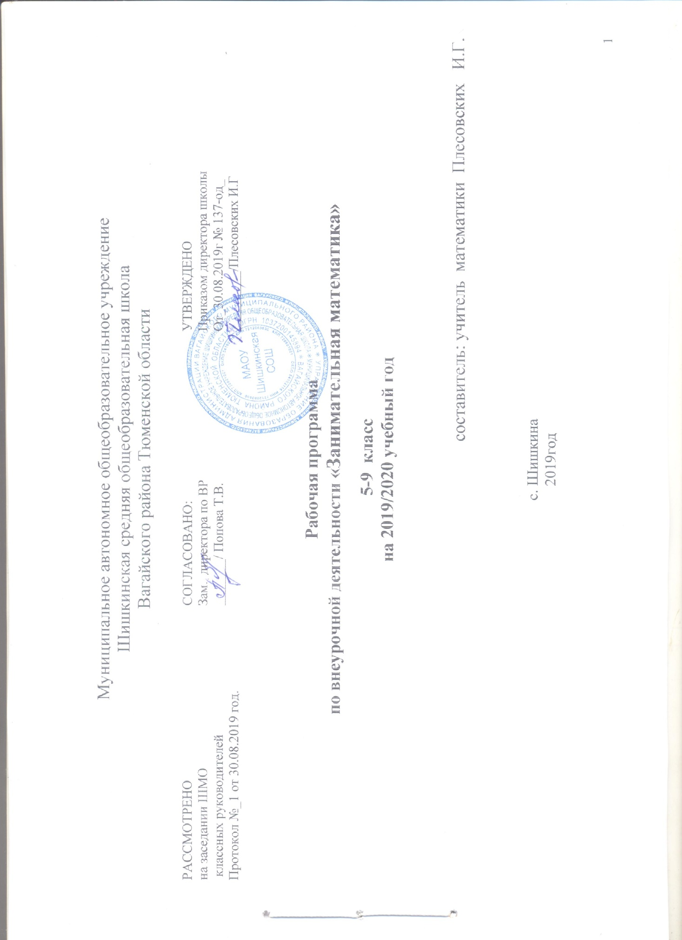

Планируемые результаты
Личностные:
- установление связи целью учебной деятельности и ее мотивом — определение того, - «какое значение, смысл имеет для меня участие в данном занятии»;
- построение системы нравственных ценностей, выделение допустимых принципов поведения;
- реализация образа Я (Я-концепции), включая самоотношение и самооценку;
- нравственно-этическое оценивание событий и действий с точки зрения моральных норм. Построение планов во временной перспективе.
Регулятивные:
- определение образовательной цели, выбор пути ее достижения;
- рефлексия способов и условий действий; самоконтроль и самооценка; критичность;
- выполнение текущего контроля и оценки своей деятельности; сравнивание характеристик запланированного и полученного продукта;
- оценивание результатов своей деятельности на основе заданных критериев, умение самостоятельно строить отдельные индивидуальные образовательные маршруты.
Коммуникативные:
- планирование учебного сотрудничества с учителем и сверстниками — определение цели, способов взаимодействия;
- контроль и оценка своей деятельности, обращение по необходимости за помощью к сверстникам и взрослым;
- формирование умения коллективного взаимодействия.
Познавательные:
- умение актуализировать математические знания, определять границы своего знания при решении задач практического содержания;
- умение оперировать со знакомой информацией; формировать обобщенный способ действия; моделировать задачу и ее условия, оценивать и корректировать результаты решения задачи.
Изучение курса дает возможность обучающимся достичь следующих результатов развития:
1) в личностном направлении:
умение ясно, точно, грамотно излагать свои мысли в устной и письменной речи, понимать смысл поставленной задачи;
умение распознавать логически некорректные высказывания, отличать гипотезу от факта;
креативность мышления, инициатива, находчивость, активность при применение математических знаний для решения конкретных жизненных задач;
2) в метапредметном направлении:
умение видеть математическую задачу в конспекте проблемной ситуации в окружающей жизни;
умение находить в различных источниках информацию, необходимую для решения математических проблем;
умение понимать и использовать математические средства наглядности (графики, диаграммы, таблицы, схемы и др.);
умение применять индуктивные и дедуктивные способы рассуждений;
умение планировать и осуществлять деятельность, направленную на решение задач исследовательского характера;
3) в предметном направлении:
умение грамотно применять математическую символику, использовать различные математические языки;
развитие направлений о числе, овладение навыками устного счета;
овладение основными способами представления и анализа статистических данных; умение использовать геометрический язык для описания предметов окружающего мира, развитие пространственных представлений и изобразительных умений, приобретение навыков геометрических построений;
умение применять изученные понятия, результаты, методы для решения задач практического характера и задач из смежных дисциплин с использованием при необходимости справочных материалов, калькулятора, компьютера.
Обучающийся научится
- Личностные
- знакомство с фактами, иллюстрирующими важные этапы развития математики (изобретение десятичной нумерации, обыкновенных дробей; происхождение геометрии из практических потребностей людей);
- способность к эмоциональному восприятию математических объектов, рассуждений, решений задач, рассматриваемых проблем;
- умение строить речевые конструкции (устные и письменные) с использованием изученной терминологии и символики, понимать смысл поставленной задачи. Осуществлять перевод с естественного языка на математический и наоборот.
- Метапредметные
- умение планировать свою деятельность при решении учебных математических задач, видеть различные стратегии решения задач, осознанно выбирать способ решения;
- умение работать с учебным математическим текстом (находить ответы на поставленные вопросы, выделять смысловые фрагменты);
- умение проводить несложные доказательные рассуждения, опираясь на изученные определения, свойства, признаки; распознавать верные и неверные утверждения; иллюстрировать примерами изученные понятия и факты; опровергать с помощью контрпримеров неверные утверждения;
- умение действовать в соответствии с предложенным алгоритмом, составлять несложные алгоритмы вычислений и построений;
- применение приёмов самоконтроля при решении учебных задач;
- умение видеть математическую задачу в несложных практических ситуациях.
- Предметные
- владение базовым понятийным аппаратом по основным разделам содержания;
- владение навыками вычислений с натуральными числами, обыкновенными и десятичными дробями, положительными и отрицательными числами;
- умение решать текстовые задачи арифметическим способом, используя различные стратегии и способы рассуждения;
- усвоение на наглядном уровне знаний о свойствах плоских и пространственных фигур; приобретение навыков их изображения; умение использовать геометрический язык для описания предметов окружающего мира;
- приобретение опыта измерения длин отрезков, величин углов, вычисления площадей и объёмов; понимание идеи измерение длин площадей, объёмов;
- знакомство с идеями равенства фигур, симметрии; умение распознавать и изображать равные и симметричные фигуры;
- умение проводить несложные практические расчёты (включающие вычисления с процентами, выполнение необходимых измерений, использование прикидки и оценки);
- знакомство с идеей координат на прямой и на плоскости; выполнение стандартных процедур на координатной плоскости;
- понимание и использование информации, представленной в форме таблиц, столбчатой и круговой диаграммы;
- умение решать простейшие комбинаторные задачи перебором возможных вариантов.
11) вычислительные навыки: умение применять вычислительные навыки при решении практических задач, бытовых, кулинарных и других расчетах.
12) решать задачи из реальной практики, используя при необходимости калькулятор;
13) извлекать необходимую информацию из текста, осуществлять самоконтроль;
14) извлекать информацию из таблиц и диаграмм, выполнять вычисления по табличным данным;
15) выполнять сбор информации в несложных случаях, представлять информацию в виде таблиц и диаграмм, в том числе с помощью компьютерных программ;
16) изображать геометрические фигуры с помощью инструментов и
от руки, на клетчатой бумаге, вычислять площади фигур, уметь
выполнять расчеты по ремонту квартиры, комнаты, участка земли и др.;
17) выполнять вычисления с реальными данными;
18) проводить случайные эксперименты, в том числе с помощью компьютерного моделирования, интерпретировать их результаты;

Содержание учебного предмета, курса.
(16 часов)

1. Наглядное представление данных. Представление данных в виде таблиц, диаграмм, графиков. (3 часа)
2. Наглядная геометрия. Наглядное представление о фигурах на плоскости. Периметр многоугольника. Понятие площади фигуры. Измерение площадей фигур на клетчатой бумаге. Наглядные представления (3 часа)
3. Математические игры (математический бой) (2 часов)
4. Комбинаторика и статистика. Понятие о случайном опыте и случайном событии. Решение комбинаторных задач перебором вариантов. (2часа)
5. Преобразование графиков функций. Зависимости между величинами. Способы задания функции. График функции. Примеры графиков зависимостей, отображающих реальные события. Преобразования графиков функций. (3 часа)
6. Применение математики для решения конкретных жизненных задач. (2 часа)
7. Составление орнаментов, паркетов. (1 часов)

Тематическое планирование

Наименование раздела | Количество часов | Тема занятия
Наглядное представление данных. Представление данных в виде таблиц, диаграмм, графиков. | 3 | - Составление диаграмм для наглядного представления данных  - Опрос общественного мнения. Представление результата в виде диаграмм  - Дидактическая игра «расшифруй-ка»
Наглядная геометрия. Наглядное представление о фигурах на плоскости. Периметр многоугольника. Понятие площади фигуры. Измерение площадей фигур на клетчатой бумаге. Наглядные представления (3 часа) | 3 | - Способы изображения пространственных фигур. Куб, цилиндр, конус, шар их свойства  - Задачи на развитие воображения. Геометрические головоломки  - Построения с помощью циркуля
Математические игры (математический бой) (2 часов) | 2 | 1.Математический бой.  2. Задачи на сообразительность. Игры
Комбинаторика и статистика. Понятие о случайном опыте и случайном событии. Решение комбинаторных задач перебором вариантов. (2часа) | 2 | 1.Комбинаторные умения «Расставьте, переложите»  2. Игра «Счастливый случай»
Преобразование графиков функций. Зависимости между величинами. Способы задания функции. График функции. Примеры графиков зависимостей, отображающих реальные события. Преобразования графиков функций. (3 часа) | 3 | 1. Построение графиков функций  2. Построение графиков функций  3. Функция: сложно, просто, интересно. Дидактическая игра «Восхождение на вершину знаний»
Применение математики для решения конкретных жизненных задач. (2 часа) | 2 | - Создание проекта «Комната моей мечты»  2. Кулинарные рецепты. Задачи на смеси
Составление орнаментов, паркетов. (1 часов) | 1 | 1.Орнаменты. Симметрия в орнаментах.
ИТОГО | 16

